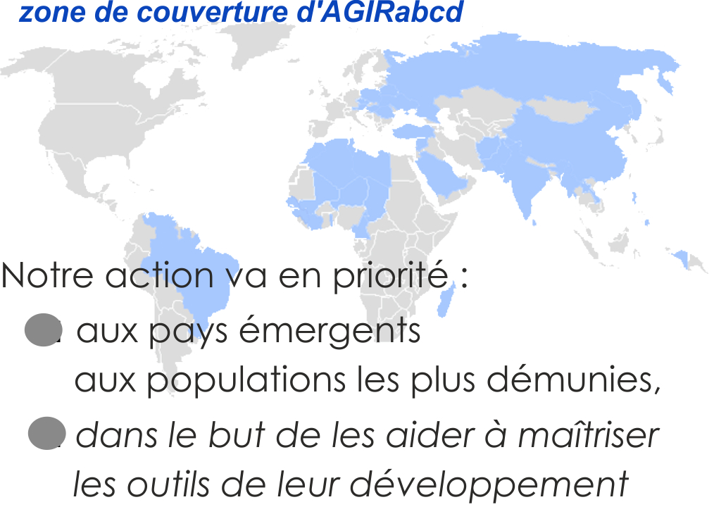
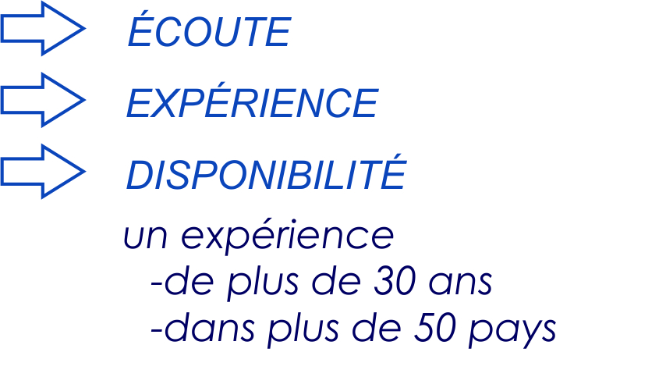
NOTRE DEMARCHE
A QUI S’ADRESSER
Délégation Territoriale
NOS ATOUTS
Délégation Territoriale Dordogne-Périgord
21 route de Podestat-24100 Bergerac
06 60 86 52 75
agir24@orange.fr

NOTRE DEMARCHE
A QUI S’ADRESSER
Délégation Territoriale
NOS ATOUTS
Délégation Territoriale Dordogne-Périgord
21 route de Podestat-24100 Bergerac
06 60 86 52 75
agir24@orange.fr

NOTRE DEMARCHE
A QUI S’ADRESSER
Délégation Territoriale
NOS ATOUTS
Délégation Territoriale Dordogne-Périgord
21 route de Podestat-24100 Bergerac
06 60 86 52 75
agir24@orange.fr

